

毕业设计(论文)管理系统
用户手册V2.0
(指导老师)



目 录
1.系统登录 5
1.1 首页信息 5
1.2 进入系统 5
2.流程管理 6
2.1 课题申报 6
2.2 确认学生选题 7
2.3 审核学生申报课题 8
2.4 下达任务书 9
2.5 开题报告审核 9
2.6 审核周进展情况记录 9
2.7 下达外文翻译原文 10
2.8 审核外文翻译 10
2.9中期检查审核 11
2.10 审核论文初稿 11
2.11 审核论文定稿 12
2.12 评阅教师成绩评定（被设置为评阅教师时显示） 13
2.13 审核论文最终稿 13
2.14 团队课题信息（当有团队课题时显示） 14
2.15 团队课题 14
2.16 团队课题任务书 14
2.17 审核团队课题摘要 15
2.18 校优论文（设计）推荐（当指导论文被推荐时显示） 15
2.19 优秀教师申请表 16
2.20 审核外出毕业设计申请 16
3.选题抽检（当开启选题抽检后显示） 17
3.1 查看学校选题抽检专家评审意见。如下图： 17
4.过程信息统计 17
4.1 学生联系信息 17
4.2 毕设过程进度 18
4.3查看所在论文答辩小组信息（当被指定为答辩小组组员时显示） 18
4.4 答辩学生信息 19
5.表格导出 19
5.1学生材料导出 19
6.特殊情况处理 20
6.1审核修改课题 20
6.2修改任务书 20
6.3审核修改开题报告 21
6.4修改外文翻译原文 21
6.5审核修改外文翻译 22
6.6修改中期检查 22
6.7审核修改论文初稿 23
6.8审核修改论文定稿 23
6.9指导老师审核评分修改 24
6.10评阅教师审核评分修改 24
6.11审核修改论文最终稿 25
毕设盲选课题、指定学生课题、学生申报课题简述 26

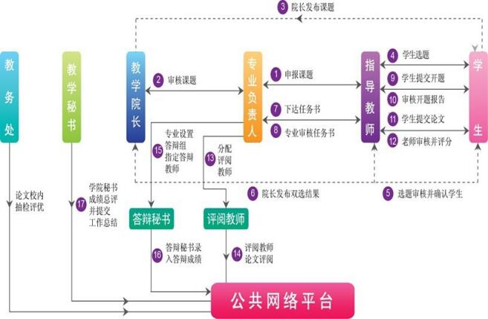
指导教师

1.系统登录

1.1 首页信息
教师输入账号和密码后(初始账号为工号，初始密码也为工号)，点击“确定”进入系统，如忘记密码，也可进行找回密码操作。如下图：
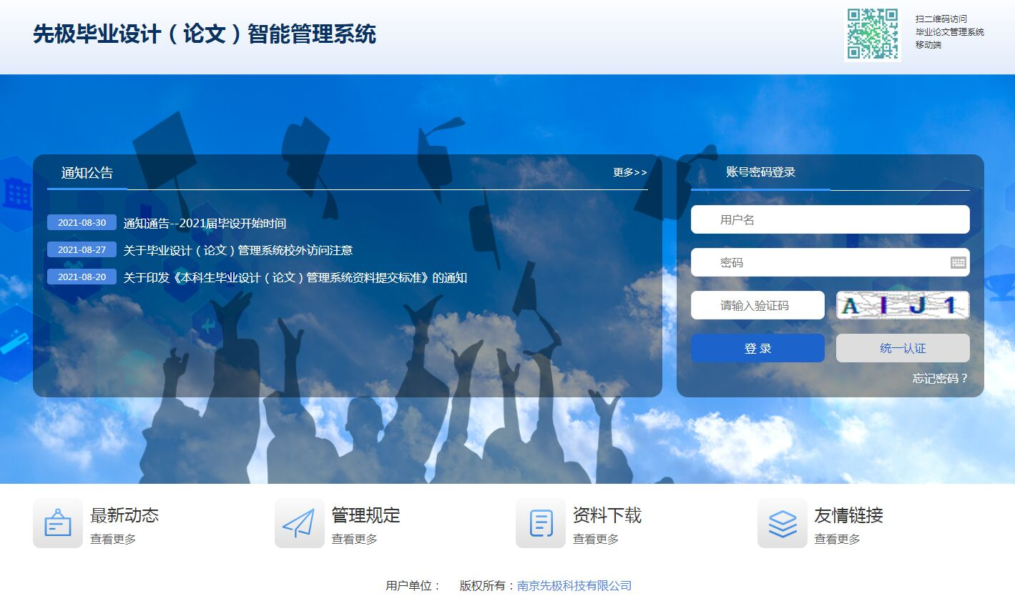
在通知公告处可查看教务处发布的通知信息，若需要查看其他栏目请点击下方的对应菜单。

1.2 进入系统
教师首次登录后，会要求修改密码及个人信息，请设置自己的新密码，密码规则可以参考工号@njzzy，工号#姓名首字母等等；进入如下图界面，左面显示教师的操作权限，右面是本学院的统计数据和通知信息，校内公告显示系统管理员发布的供登录人员查看的公告信息；院内公告显示教师所在学院教学秘书发布的公告；优秀论文展示是对教师所在院内的优秀论文进行展示。
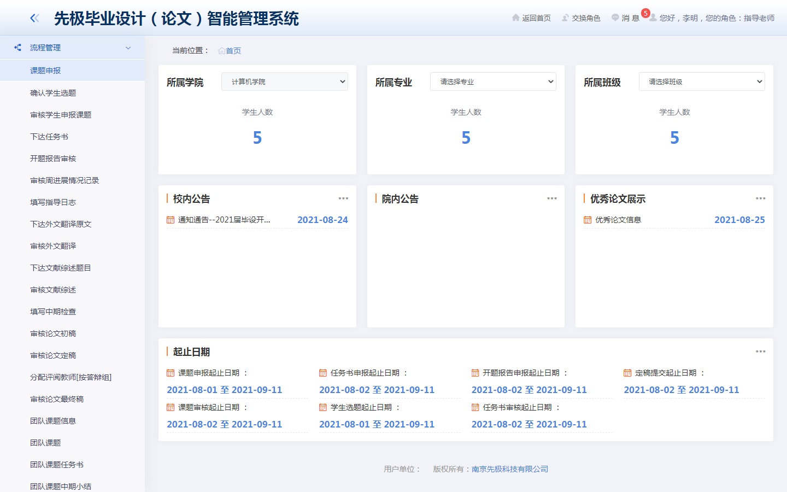
指导老师若有多重身份，直接点击上面的‘交换角色’即可进行切换身份操作；若需要修改个人信息请点击‘您好，指导老师’；（请各位老师登录后及时上传自己的电子签名，以便后期表格导出时使用）
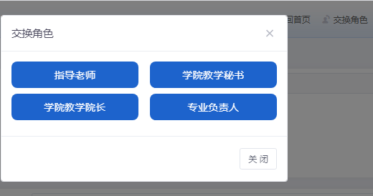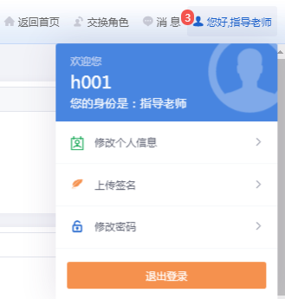
页面左边为主操作区域，右边为主显示区域。主操作区域分为：流程管理、过程信息统计、表格导出、特殊情况处理四个部分。

2.流程管理

2.1 课题申报
课题申报，即教师申报本年度毕业论文课题的操作。课题申报界面显示本教师本年度申报的课题列表。如下图：
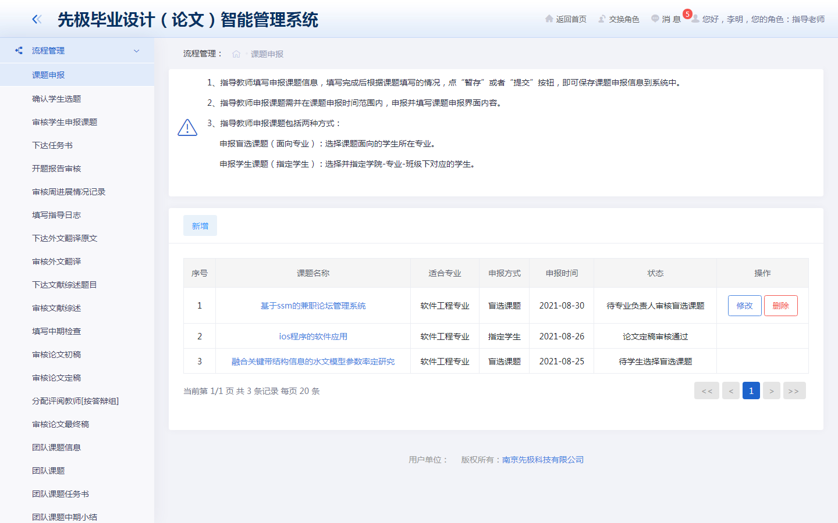
点击课题名称，可以查看申报的课题详细信息。在专业负责人审核课题之前，可对课题修改和删除的操作。
I新增课题：选择课题列表的左上方的“新增”，进入课题申报详细界面。在该页面填写对应的课题信息，点击“提交”，即申报课题成功。
注意：系统会给出如下几个信息的判断：课题名称是否存在，如果系统中已经存在您当前申报的课题，那么系统不允许提交当前操作。如果教师申报课题日期已经超过对应系设置的课题申报截止日期，那么系统不允许提交当前操作。
II修改： 选择申报课题列表主界面的“修改”，可以修改对应课题的信息。如果课题还没有通过对应专业负责人审核，那么教师的修改直接生效，如果课题已经通过专业负责人审核，则无法对课题进行操作，只能在后面的特殊情况处理处进行修改。
III删除： 选择申报课题主界面的“删除”。如果课题没有通过审核，那么教师可以直接删除对应课题，如果课题通过审核，那么教师不能删除对应课题。

2.2 确认学生选题
教师确认本专业各学生选择课题的操作。如下图：
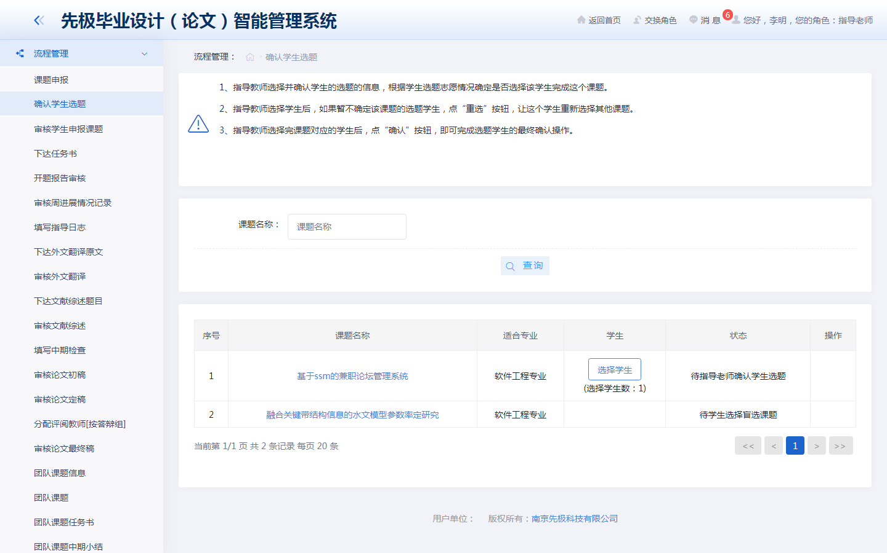

2.3 审核学生申报课题
若学生在申报课题时选择您成为他的指导教师，学生提交课题之后，需要您在此处进行审核操作，如下图：
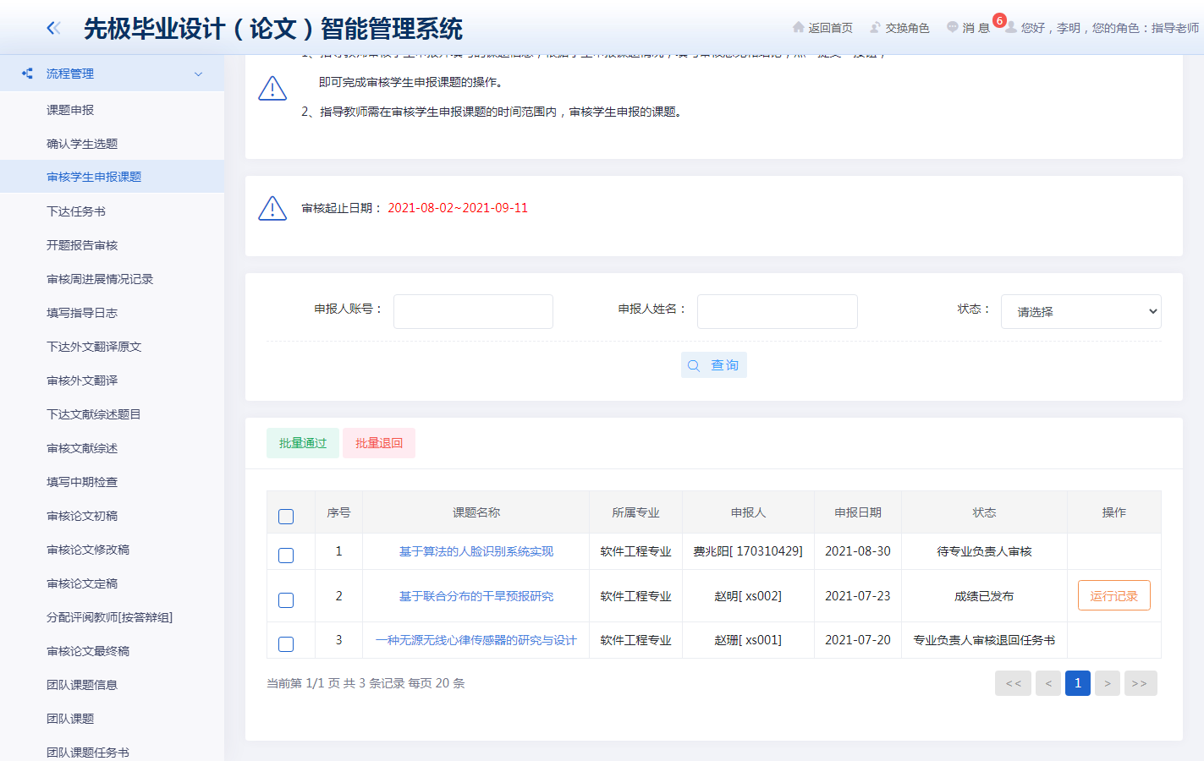

2.4 下达任务书
当课题由教学院长发布之后，指导老师需进行对学生下达任务书的操作。如下图：
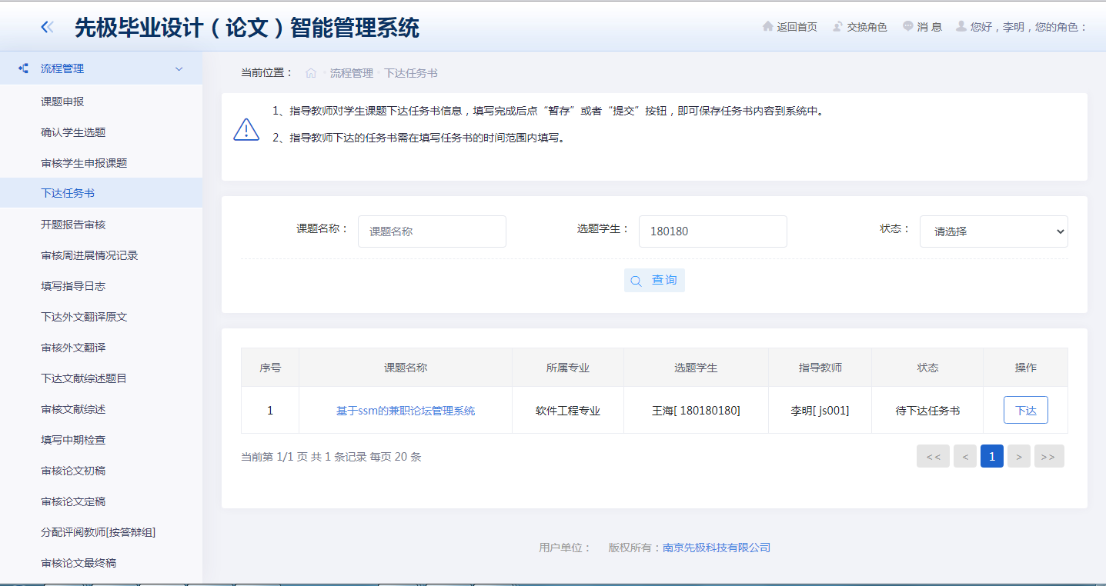

2.5 开题报告审核
审阅开题报告，即指导教师审核学生提交的开题报告的操作。如下图：
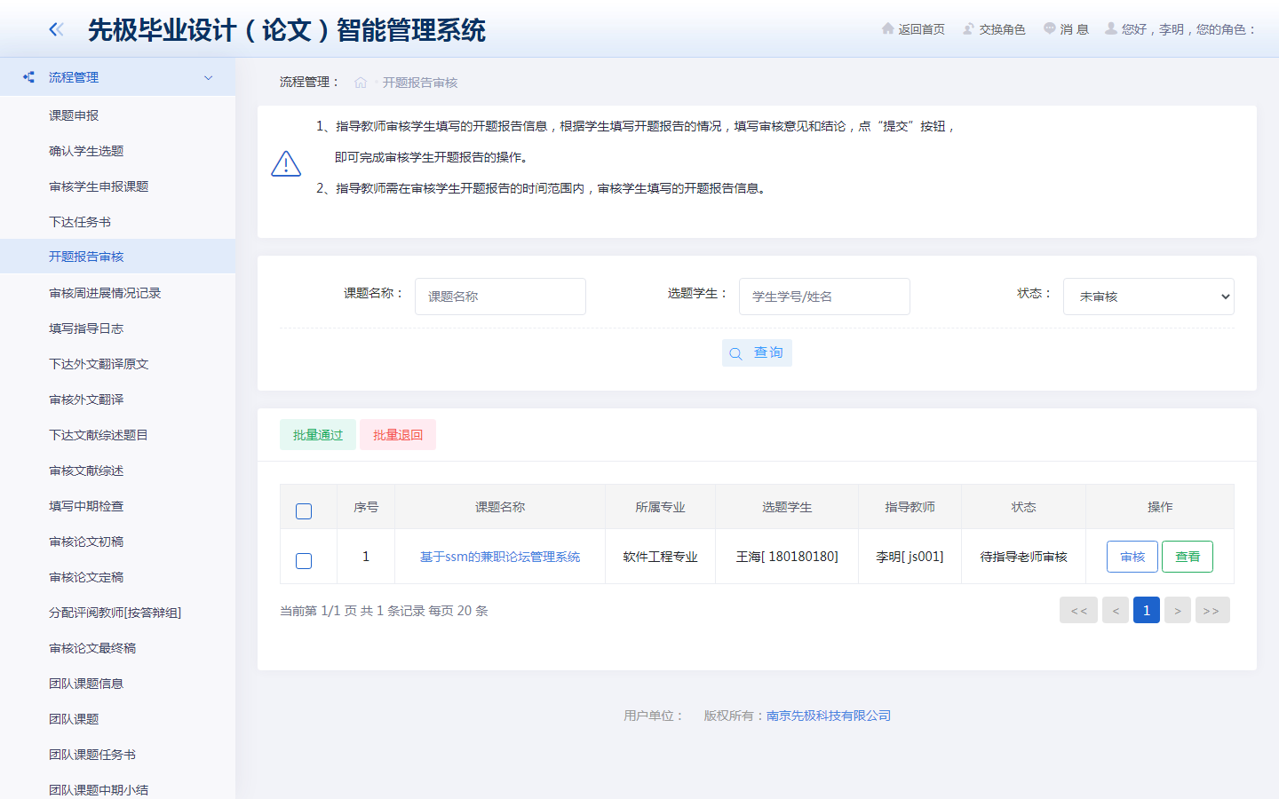

2.6 审核周进展情况记录
审核周进展情况记录，即指导老师审核学生填写提交的周进展情况记录。如下图：
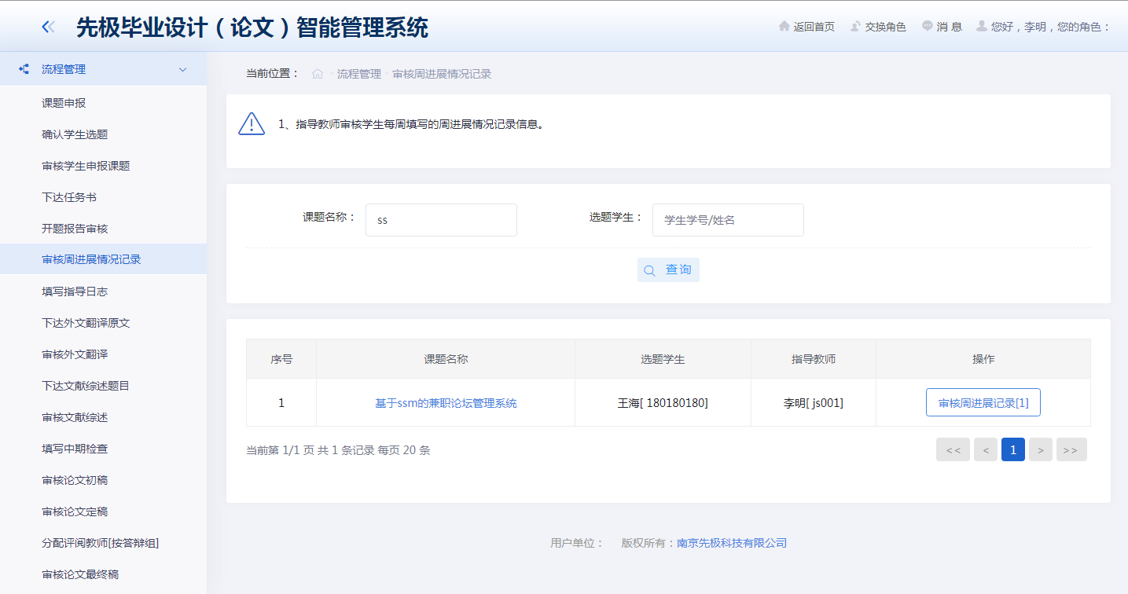

2.7 下达外文翻译原文
只有学生的开题报告被审核通过后才能下达学生的外文翻译原文，如下图：
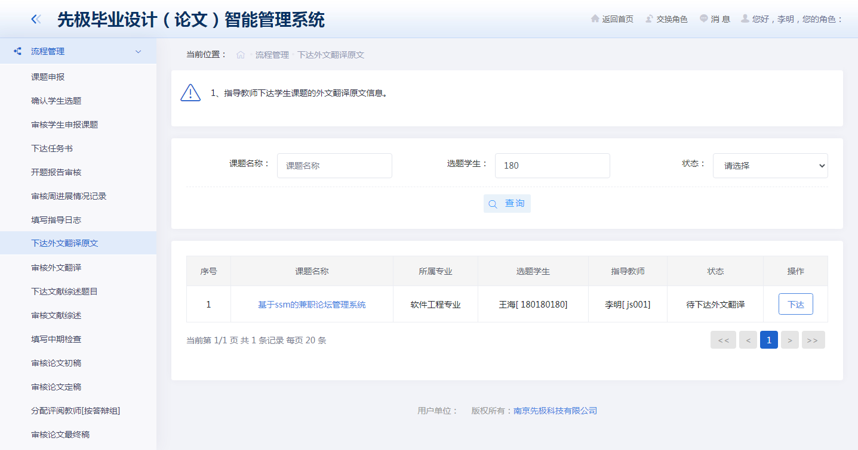

2.8 审核外文翻译
审核外文翻译，即为教师审核学生上传的外文翻译译文的操作，并给予意见。如下图：
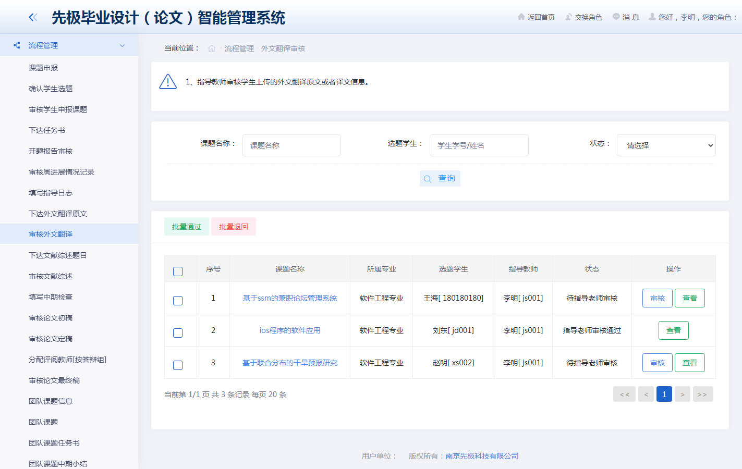

2.9中期检查审核
中期检查审核，即指导教师审核学生填写的中期检查。如下图：
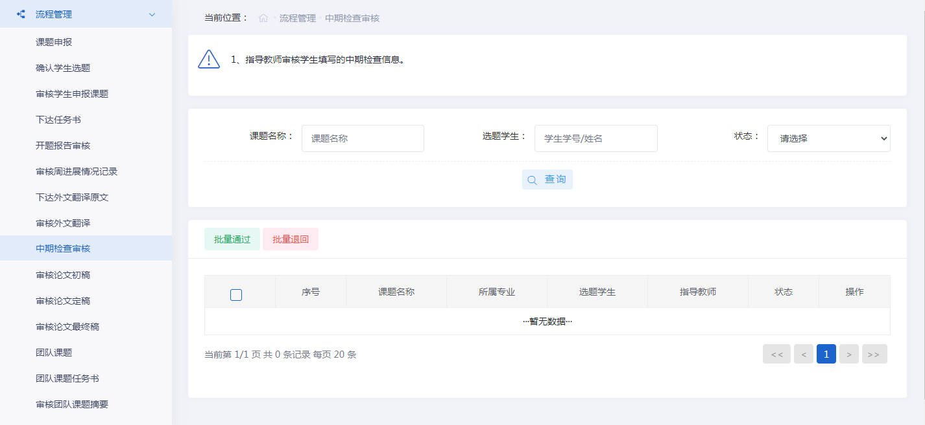

2.10 审核论文初稿
审核学生提交的论文出初稿，并给出审核意见。如下图：
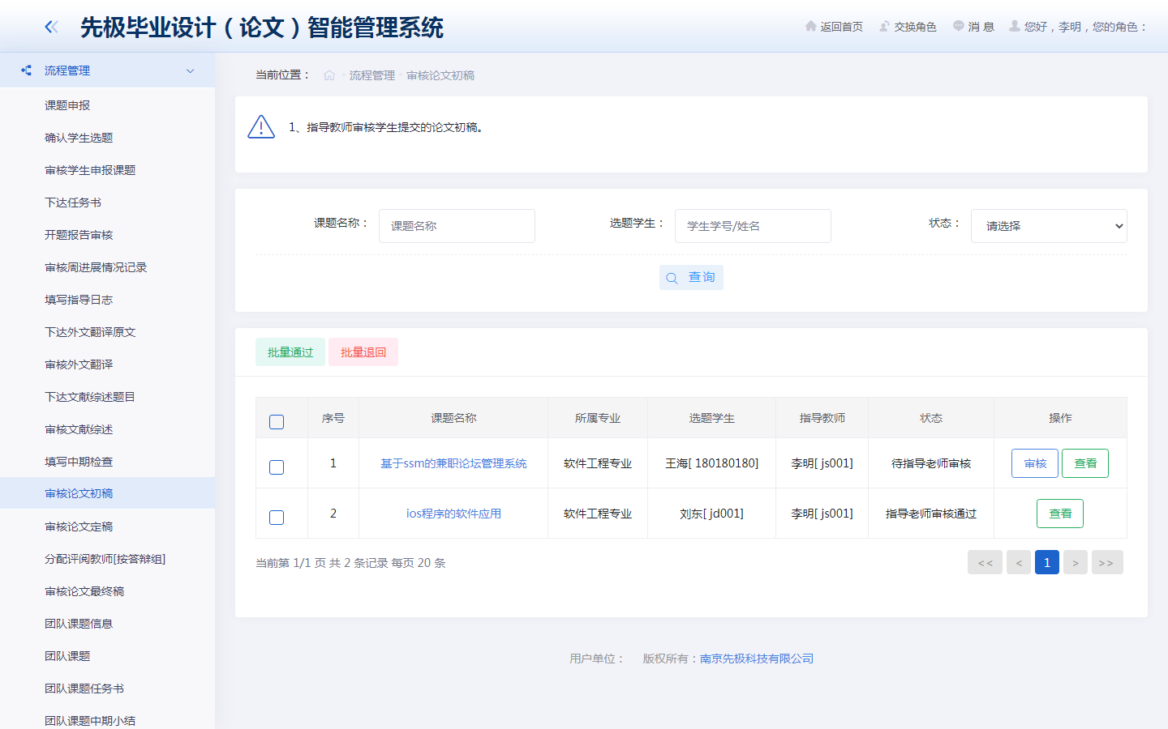

2.11 审核论文定稿
审核学生提交的论文定稿，审核退回需要学生修改论文后再次提交；审核通过需要指导老师对学生的论文进行打分。如下图：
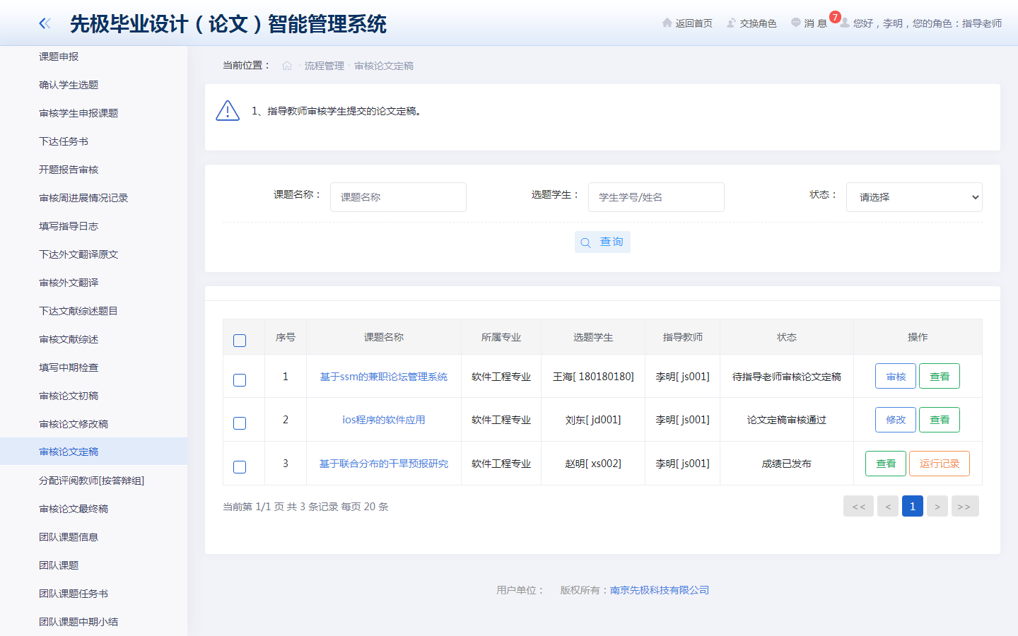

2.12 评阅教师成绩评定（被设置为评阅教师时显示）
评阅教师成绩评定，即当学生的论文定稿被指导老师审核通过后，被选择为评阅教师的老师要为学生的论文进行评阅操作。点击‘评阅论文’即对学生的论文进行评阅打分，点击‘退回’则退回到学生修改重新提交论文定稿，再次提交的论文不需要经过指导老师审核。（该菜单只有是评阅教师的老师才拥有）。如下图：
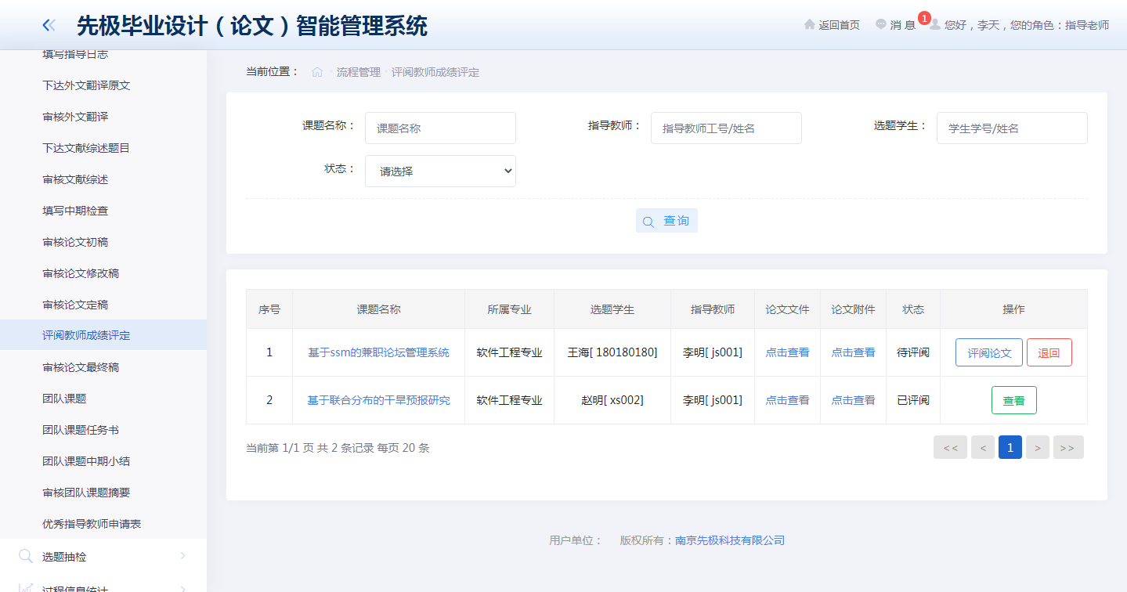

2.13 审核论文最终稿
学生答辩完成之后，若需要修改论文并上传了最终稿，那么指导老师在此处进行审核，审核通过后的论文不会覆盖之前上传的定稿，可在表格导出处进行查看。如下图：
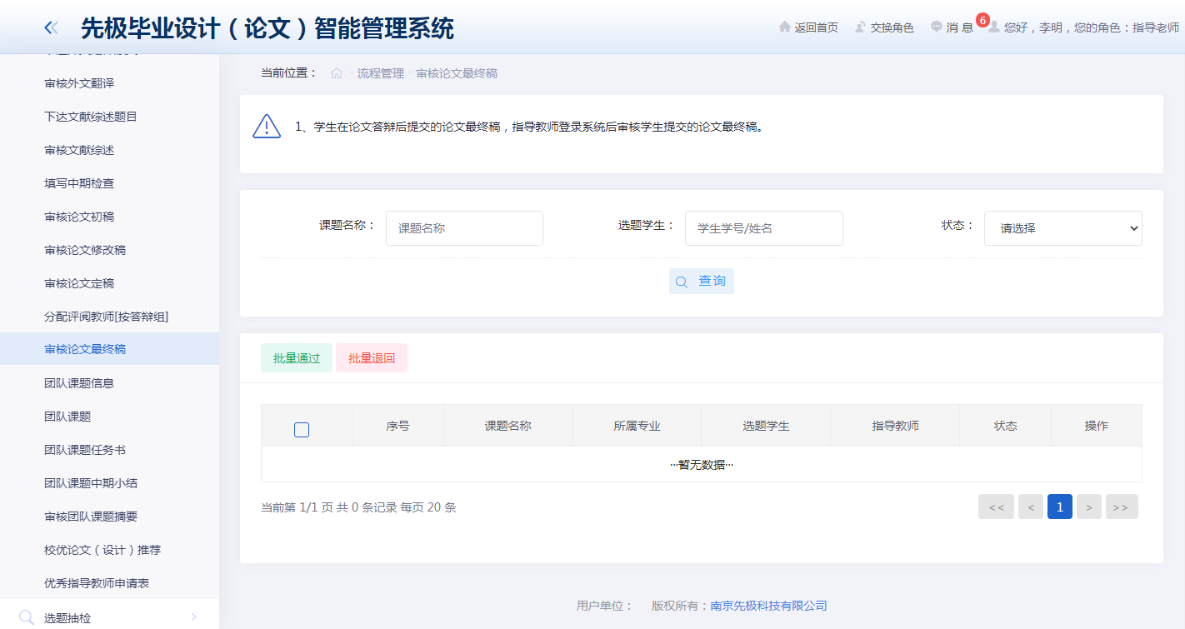

2.14 团队课题信息（当有团队课题时显示）
指导教师查看自己所带的团队课题信息，可以查看团队课题摘要。如下图：
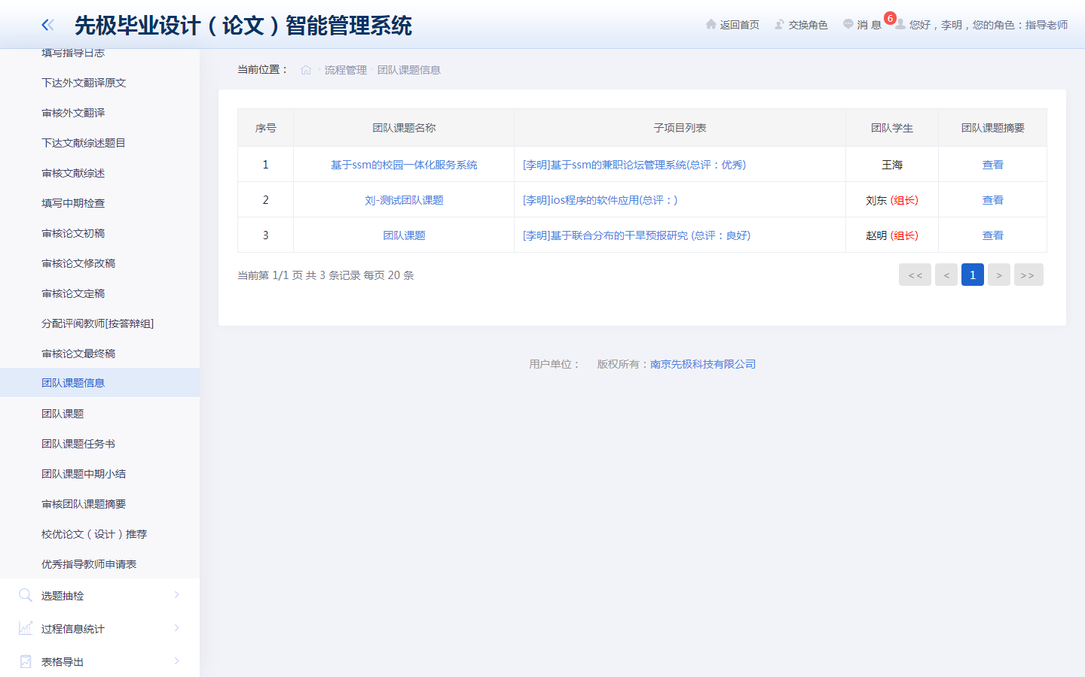

2.15 团队课题
指导教师可以申请团队课题，并选择学生为团队课题组长。申请后等待教学院长审核团队课题。如下图：
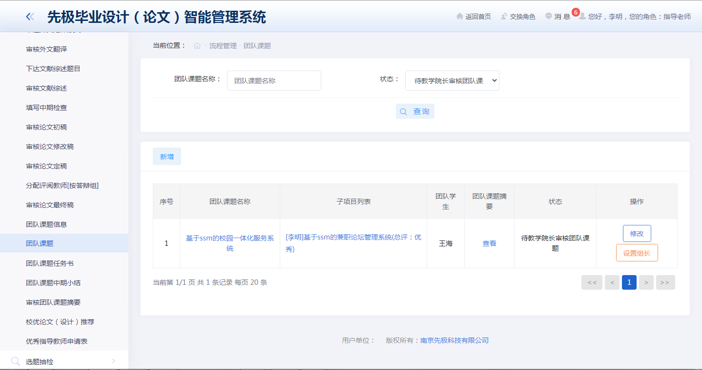

2.16 团队课题任务书
指导教师为团队课题填写任务书，并等待教学院长审核。如下图：
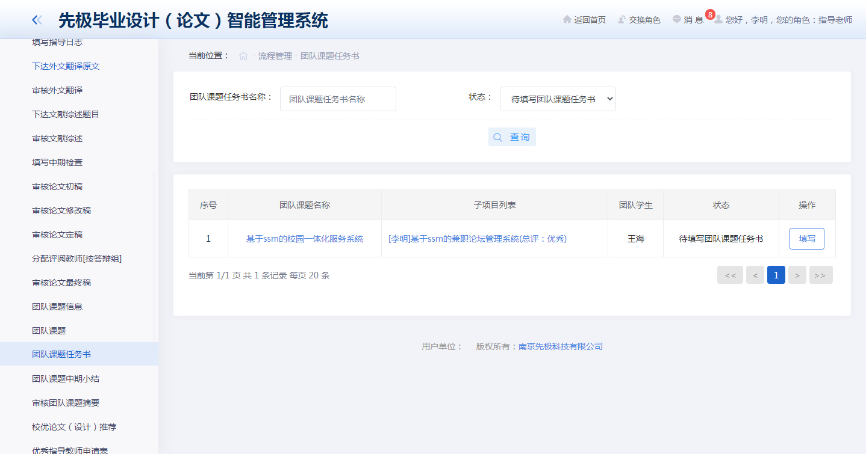

2.17 审核团队课题摘要
审核团队课题学生提交的团队课题摘要，填写审核意见并选择通过或退回。如下图：
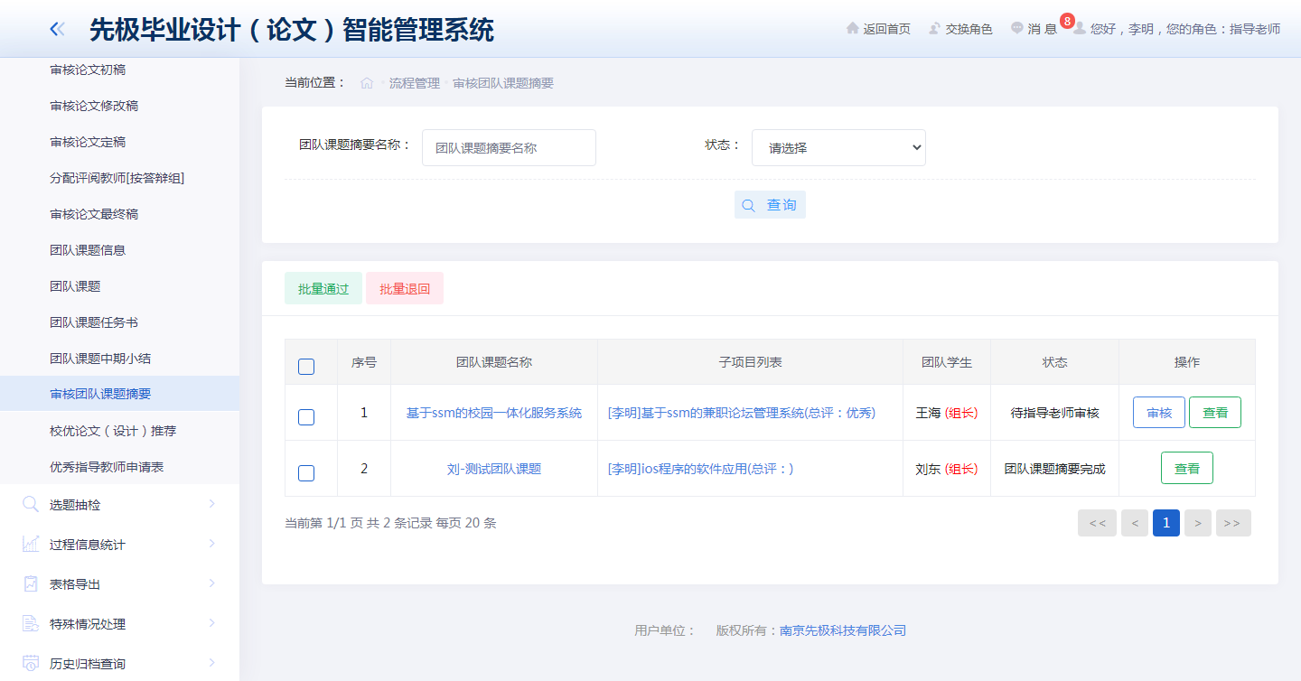

2.18 校优论文（设计）推荐（当指导论文被推荐时显示）
当所指导的论文被推荐为优秀论文时，需要指导教师填写优秀论文推荐表。如下图：
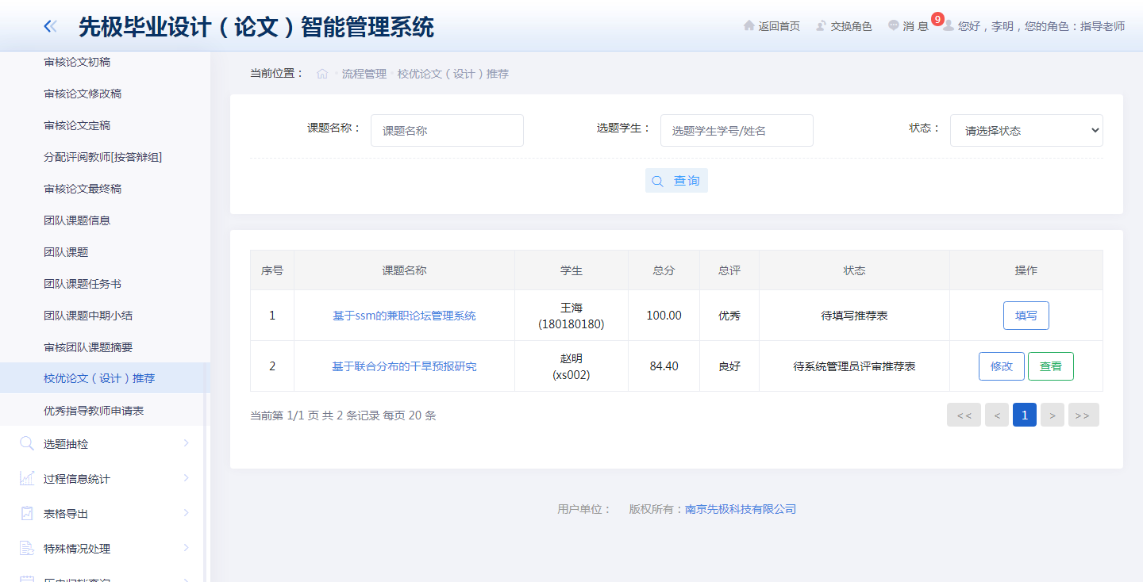

2.19 优秀教师申请表
当被推荐为优秀教师时，需要指导教师填写优秀教师申请表，并等待学院、学校审核。如下图：
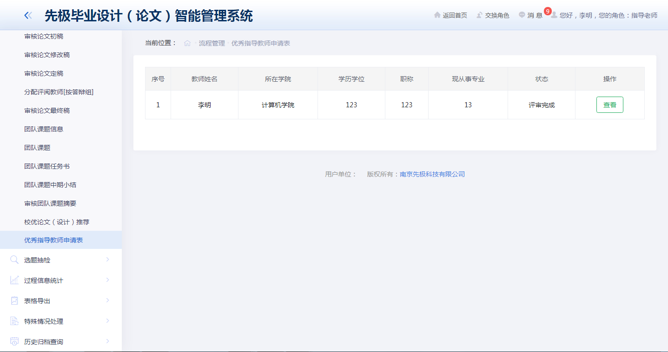

2.20 审核外出毕业设计申请
当指导的学生填写外出毕业设计申请后，指导教师在此处进行审核。如下图：
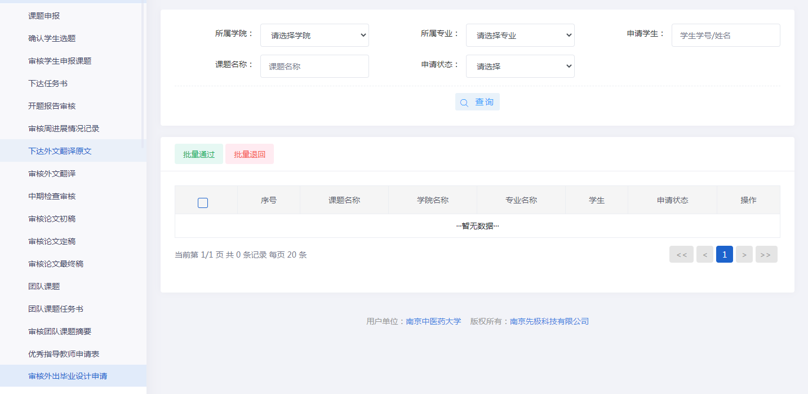

3.选题抽检（当开启选题抽检后显示）

3.1 查看学校选题抽检专家评审意见。如下图：
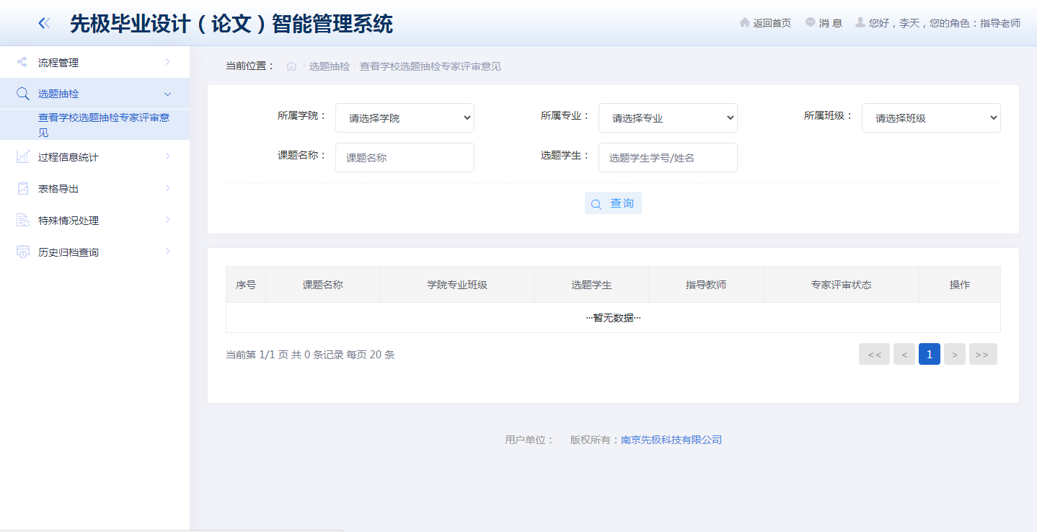

4.过程信息统计
过程信息统计，即指导老师可以查看在毕设过程中每一个课题的过程信息统计，包含的菜单有学生联系信息、毕设过程进度、查看所在论文答辩小组信息以及答辩学生信息。

4.1 学生联系信息
学生联系信息，即指导老师可查看自己所带学生的联系方式。如下图：
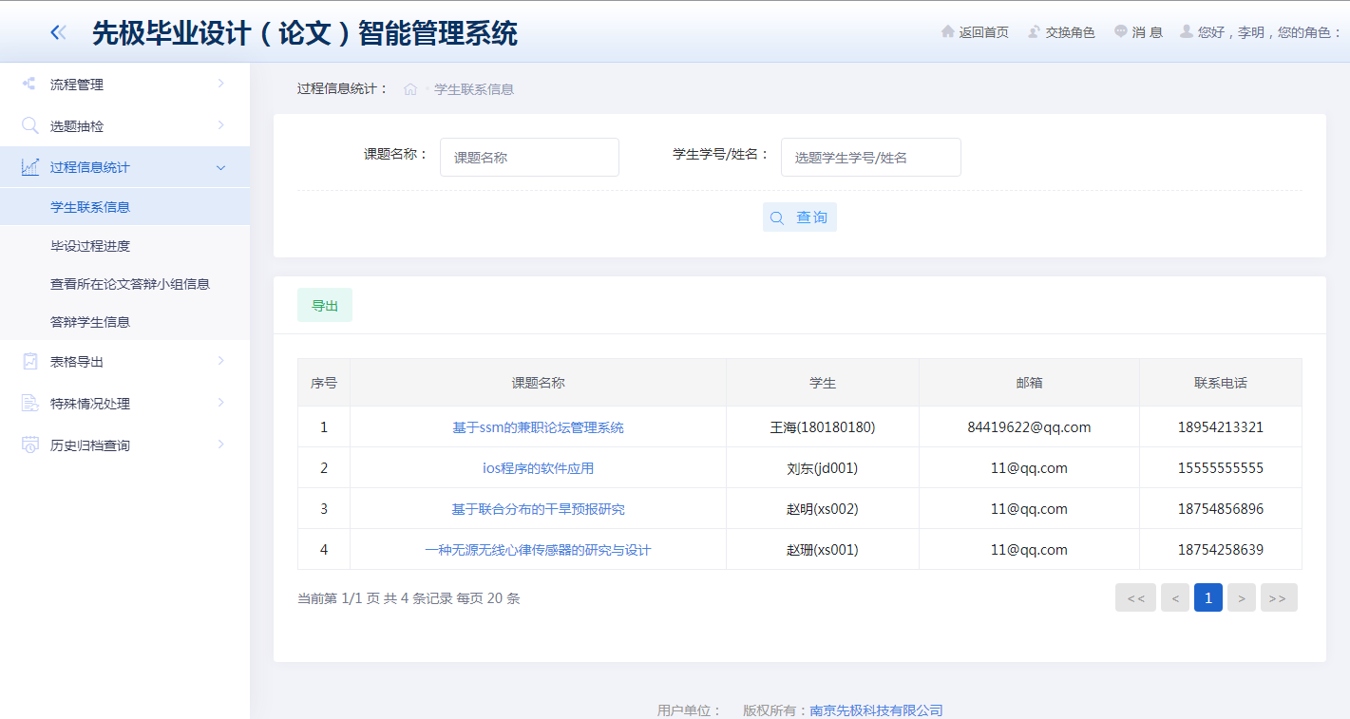

4.2 毕设过程进度
毕设过程进度，即指导老师可查看每个课题的进度情况，了解论文进程。如下图：
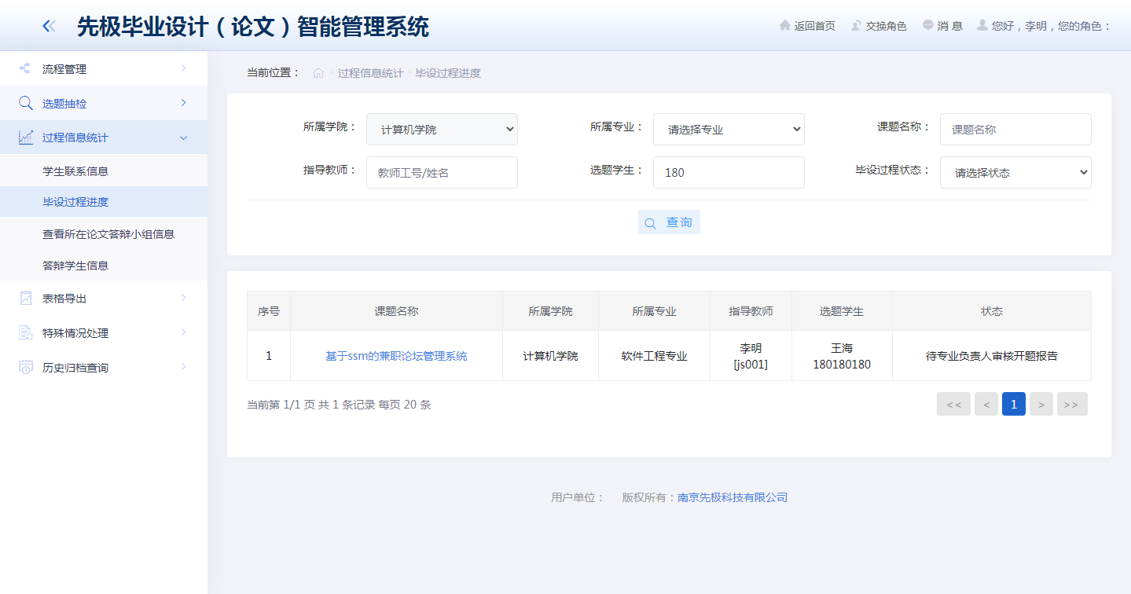

4.3查看所在论文答辩小组信息（当被指定为答辩小组组员时显示）
查看所在论文答辩小组信息，即若该指导老师是某答辩小组的成员，那么可进行查看自己所在答辩组的详细信息，也可导出答辩安排表。如下图：
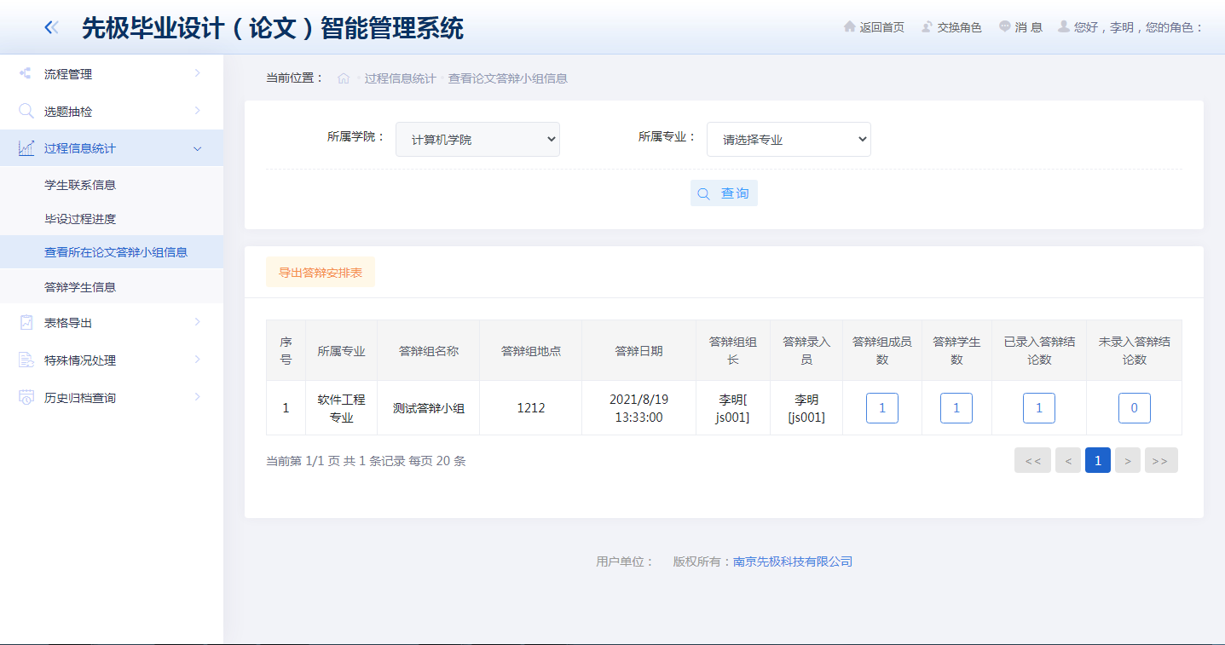

4.4 答辩学生信息
答辩学生信息，即指导老师查看自己所带学生所在的答辩组情况。如下图：
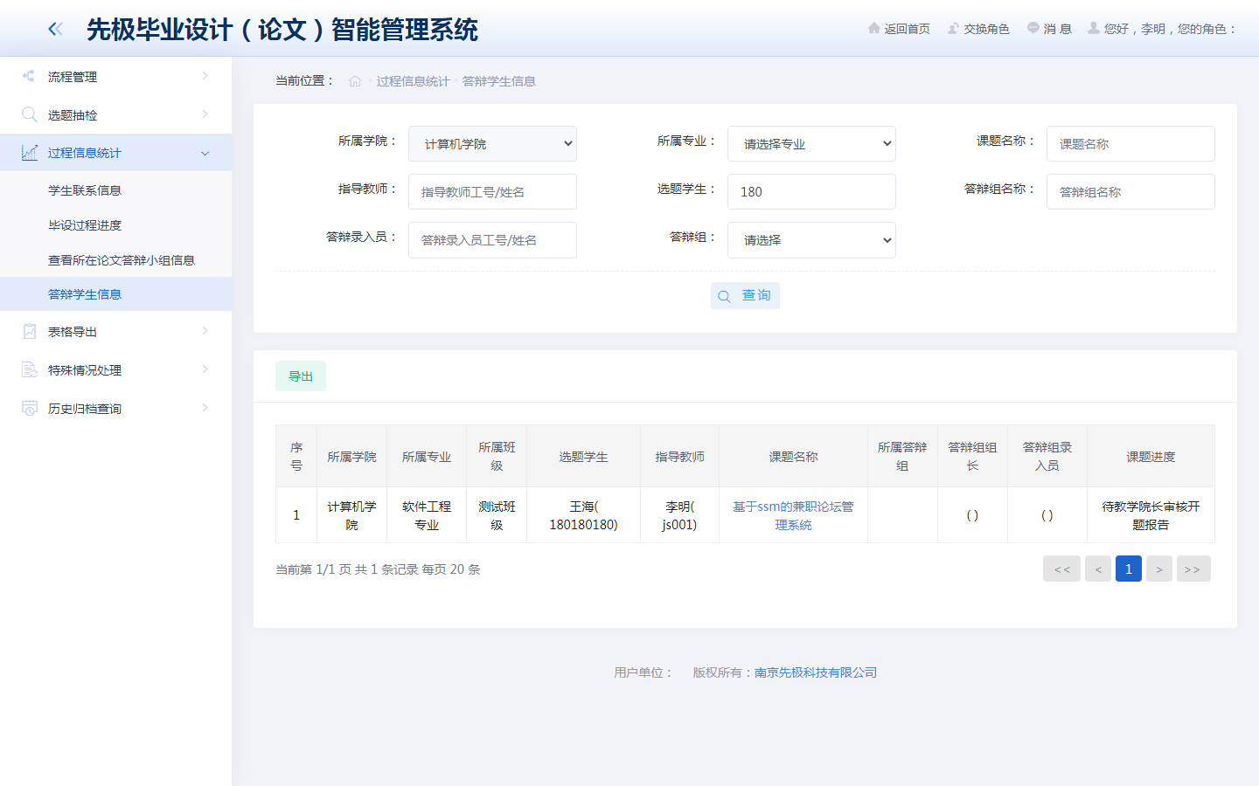

5.表格导出

5.1学生材料导出
指导教师在学生材料导出处可以导出学生的过程材料。如下图：
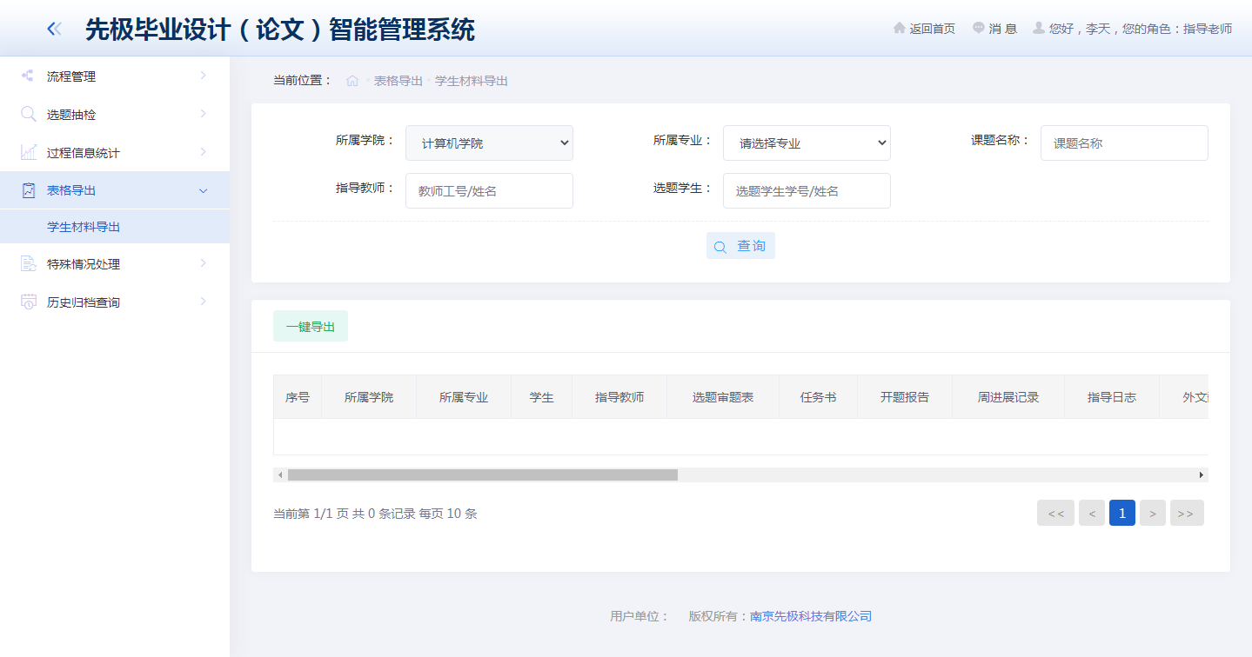

6.特殊情况处理

6.1审核修改课题
审核学生修改课题申请，即课题申报环节完成后，学生对课题进行修改操作，修改后的课题会直接覆盖之前的课题信息。如下图：
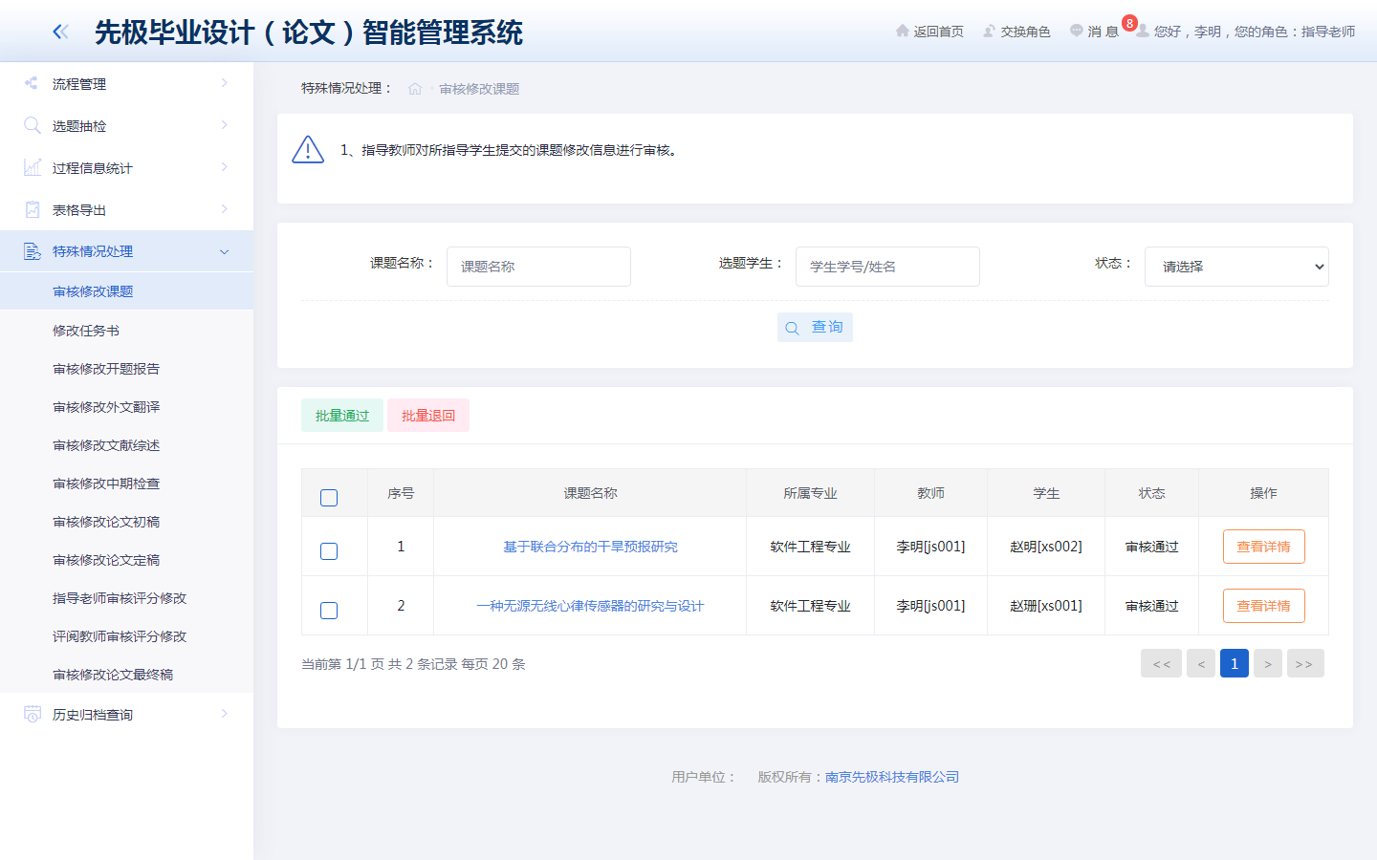

6.2修改任务书
修改任务书，即老师下达的任务书被审核通过之后，若仍需修改任务书内容，则在此页面进行修改提交，修改后的任务书经审核同意后会直接覆盖之前的任务书信息。如下图：
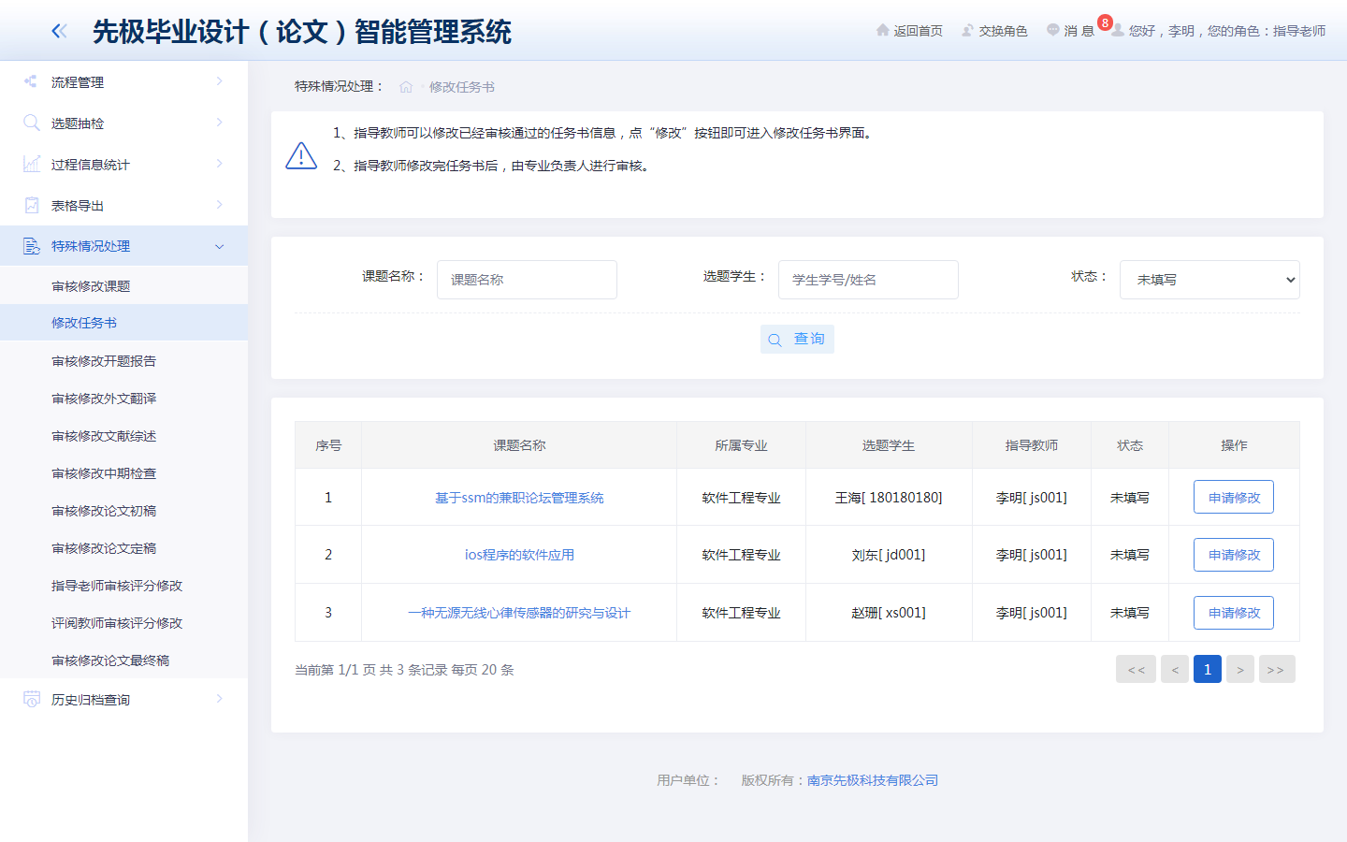

6.3审核修改开题报告
审核修改开题报告，即当指导老师审核通过学生的开题报告后，若学生发起了修改开题报告的申请，则指导老师在此菜单下进行审核。如下图：
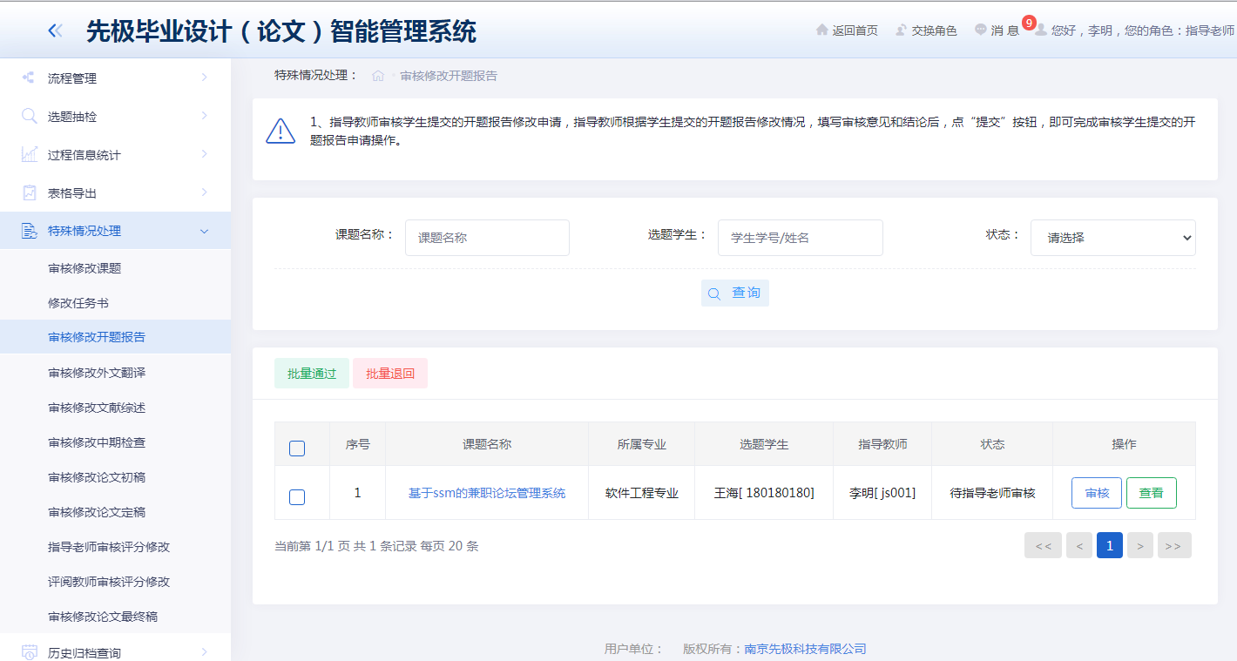

6.4修改外文翻译原文
修改外文翻译原文，即指导老师审核通过学生上传的外文翻译译文后，若仍需要修改下达的外文翻译原文，在此菜单下进行修改。如下图：
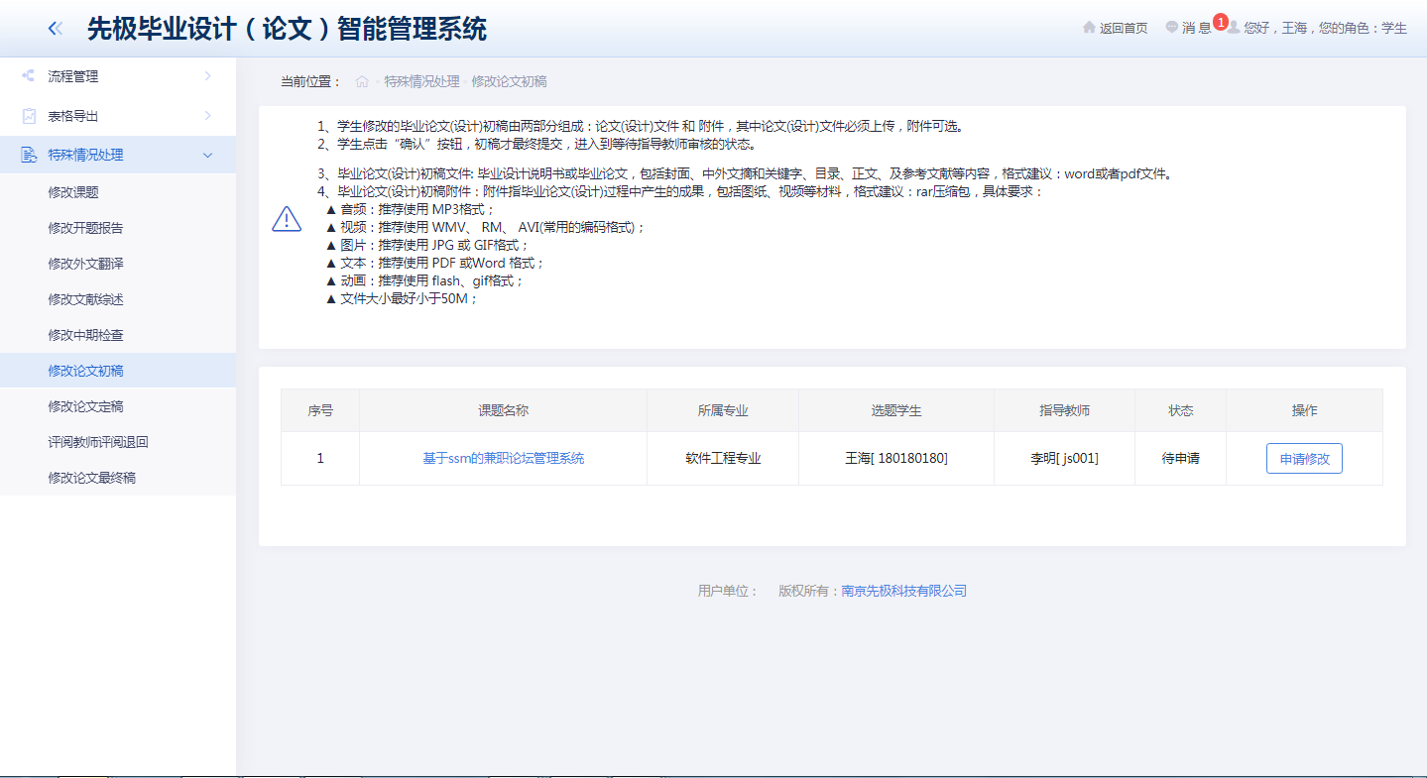

6.5审核修改外文翻译
审核修改外文翻译，即指导老师审核学生在特殊情况处理处重新上传的外文翻译译文。如下图：
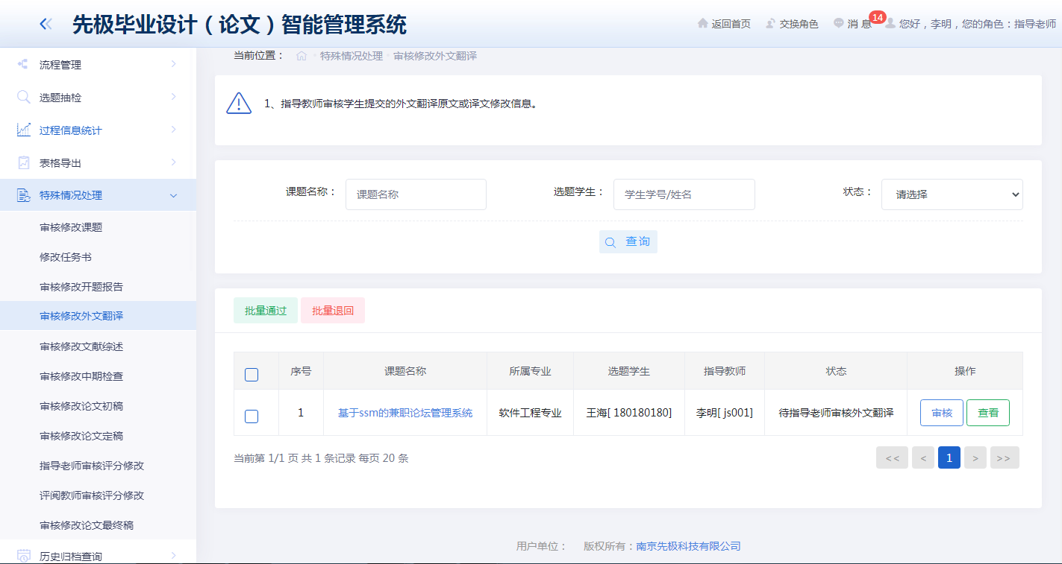

6.6修改中期检查
修改中期检查，即学生提交的中期检查被指导老师审核通过后，若需要修改其内容，由指导老师直接在此菜单下进行修改。如下图：
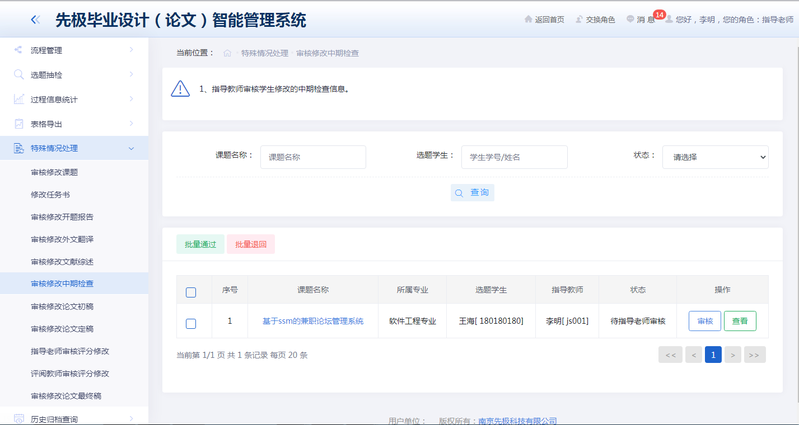

6.7审核修改论文初稿
审核修改论文初稿，即指导老师审核学生提交修改的论文初稿，审核通过后的初稿会直接覆盖之前的论文初稿，如下图：
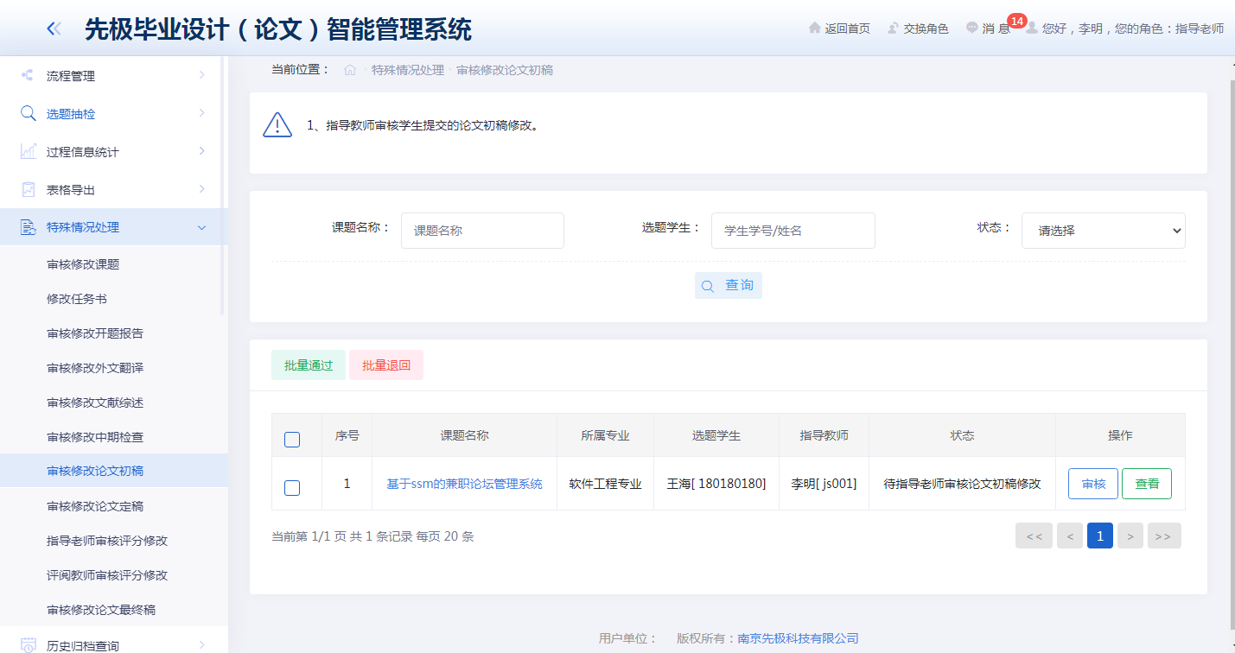

6.8审核修改论文定稿
审核修改论文定稿，即指导老师审核学生提交修改的论文定稿，审核通过后的定稿会直接覆盖之前的论文定稿，如下图：
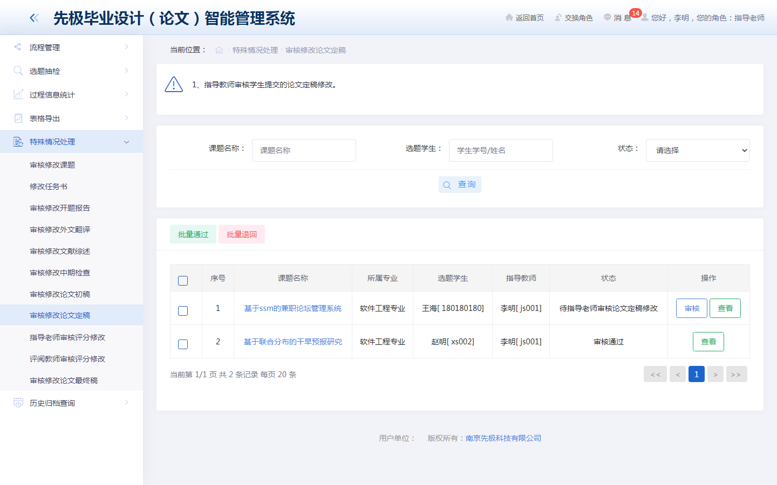

6.9指导老师审核评分修改
指导老师审核评分修改，即若教学秘书退回了指导老师的指导评分，则指导老师需要在此菜单下修改论文的评分分数或评语。如下图：
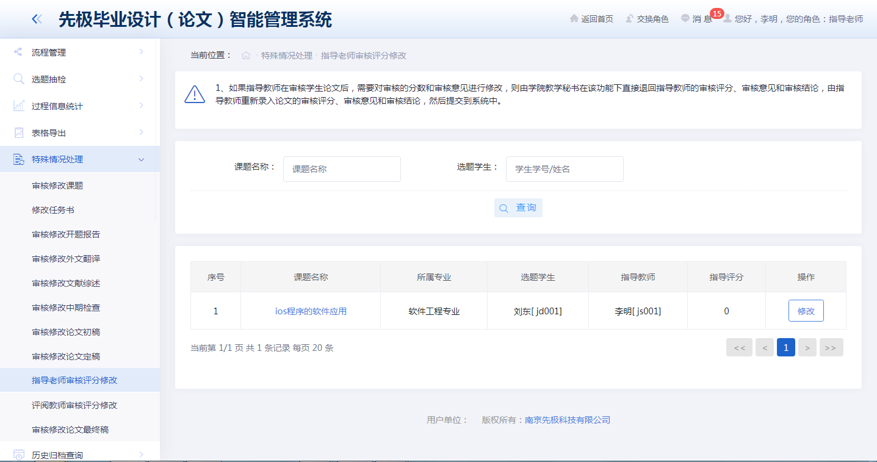

6.10评阅教师审核评分修改
评阅老师审核评分修改，即若教学秘书退回了评阅老师的评阅评分，则评阅老师需要在此菜单下修改论文的评分分数或评语。如下图：
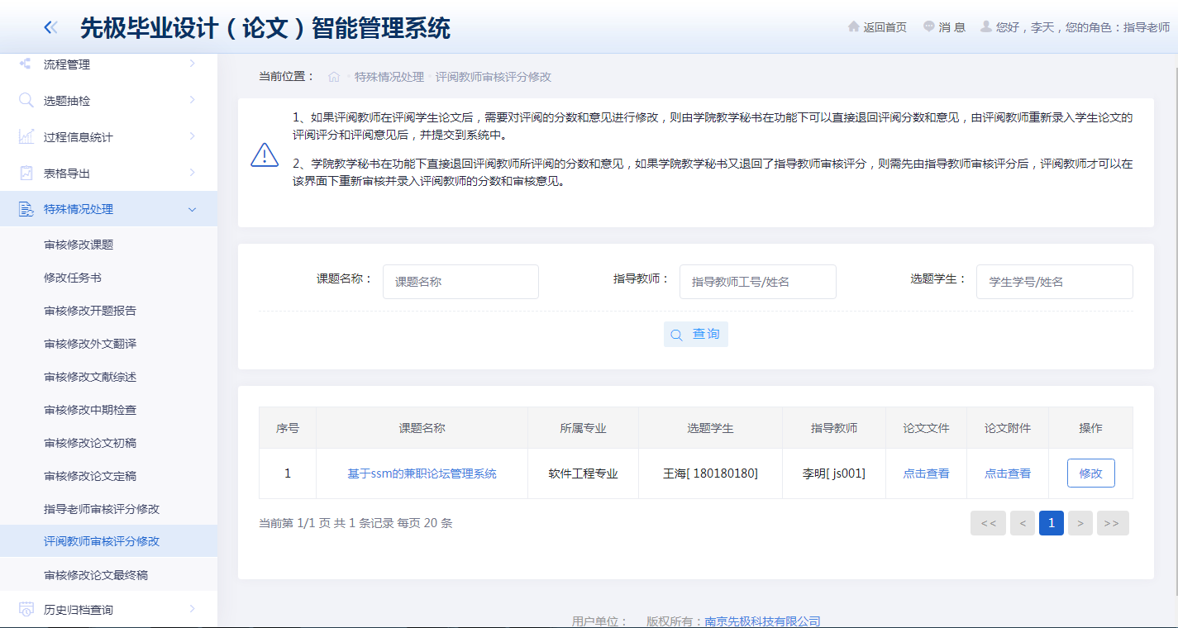

6.11审核修改论文最终稿
审核修改论文最终稿，即指导老师审核学生提交的论文最终稿的修改稿。如下图：
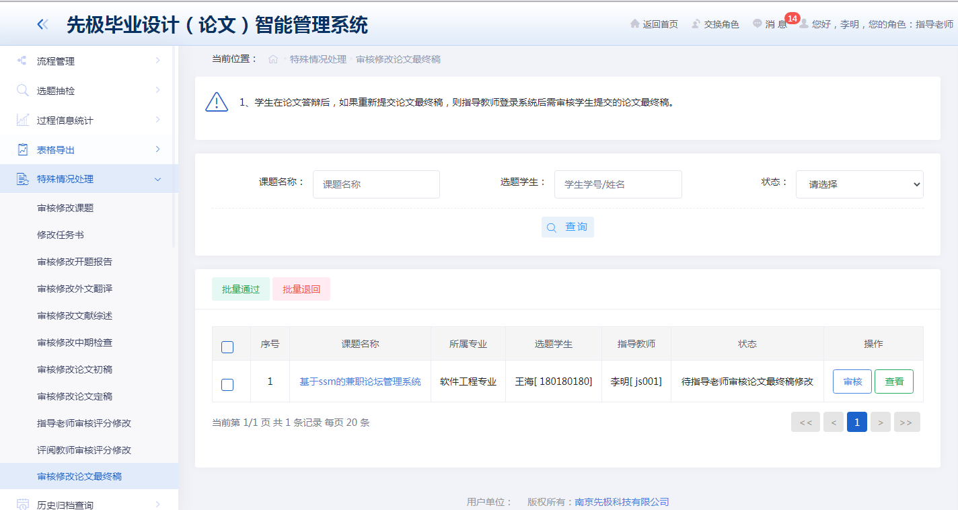

毕设盲选课题、指定学生课题、学生申报课题简述
备注说明：毕设系统支持三种选题方式：
a、教师申报盲选课题 b、教师申报指定学生课题 c、学生申报课题
＊教师申报盲选课题流程：
- 教师申报盲选课题；
- 专业负责人在盲选课题审核处审核教师申报的课题；（若课题适合多个专业，则第一个专业负责人审核通过后，其他专业负责人无需再审核，只需点击确认，确认即同意该课题可被本专业的学生选择）
- 学生选择盲选课题，指导老师选择学生并且确认选题学生；
- 指导老师下达任务书，专业负责人审核；
- 学生上传开题报告，指导老师审核；
- 教学院长审核开题报告流程；
- 指导老师下达外文翻译原文；
- 学生上传外文翻译译文，指导教师审核；
- 学生填写中期检查，指导老师审核；
- 学生填写周进展记录，指导老师审核；
- 学生提交论文初稿；
- 指导老师审核论文初稿；
- 学生提交论文定稿；
- 指导老师审核论文定稿并且审核评分；
- 专业负责人分配评阅教师；
- 评阅教师进行论文评阅给出评阅分数；
- 专业负责人添加答辩组并选择相应的学生进入答辩组，并且在账号管理处添加答辩录入员；
- 学生进行答辩，答辩录入员录入学生答辩成绩；
- 学生上传论文最终稿，指导老师审核论文最终稿；
- 教学院长在成绩总评处发布学生论文成绩；
＊教师申报指定学生课题流程：
- 教师申报指定学生课题；
- 专业负责人在课题审核处审核教师申报的指定课题；
- 教学院长在课题审核处审核课题；
- 指导老师下达任务书，专业负责人审核；
- 学生上传开题报告，指导老师审核；
- 教学院长审核开题报告流程；
- 指导老师下达外文翻译原文；
- 学生上传外文翻译译文，指导教师审核；
- 学生填写中期检查，指导老师审核；
- 学生填写周进展记录，指导老师审核；
- 学生提交论文初稿；
- 指导老师审核论文初稿；
- 学生提交论文定稿；
- 指导老师审核论文定稿并且审核评分；
- 专业负责人分配评阅教师；
- 评阅教师进行论文评阅给出评阅分数；
- 专业负责人添加答辩组并选择相应的学生进入答辩组，并且在账号管理处添加答辩录入员；
- 学生进行答辩，答辩录入员录入学生答辩成绩；
- 学生上传论文最终稿，指导老师审核论文最终稿；
- 教学院长在成绩总评处发布学生论文成绩；
＊学生申报课题流程：
- 学生申报课题；
- 指导老师审核学生申报课题；
- 专业负责人在课题审核处审核学生申报的课题；
- 指导老师下达任务书，专业负责人审核；
- 学生上传开题报告，指导老师审核；
- 教学院长审核开题报告流程；
- 指导老师下达外文翻译原文；
- 学生上传外文翻译译文，指导教师审核；
- 学生填写中期检查，指导老师审核；
- 学生填写周进展记录，指导老师审核；
- 学生提交论文初稿；
- 指导老师审核论文初稿；
- 学生提交论文定稿；
- 指导老师审核论文定稿并且审核评分；
- 专业负责人分配评阅教师；
- 评阅教师进行论文评阅给出评阅分数；
- 专业负责人添加答辩组并选择相应的学生进入答辩组，并且在账号管理处添加答辩录入员；
- 学生进行答辩，答辩录入员录入学生答辩成绩；
- 学生上传论文最终稿，指导老师审核论文最终稿；
- 教学院长在成绩总评处发布学生论文成绩；

